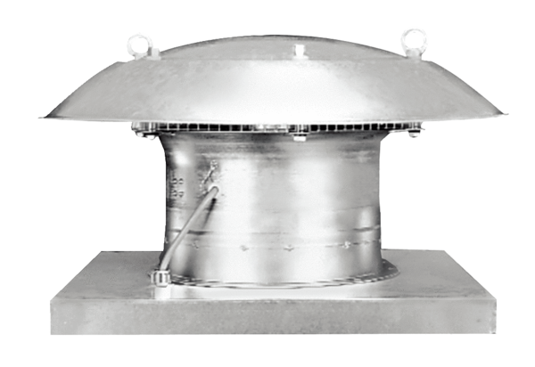Axiální střešní ventilátor DZD 30/2 BObsah dodávky: 1 kusSortiment: C
Typové číslo: 0087.0216Výrobce: MAICO

